TEMA 5 – ESTADÍSTICA

1. ESTUDIO ESTADÍSTICO

Un estudio estadístico recoge, organiza y estudia una serie de datos para compararlos y sacar conclusiones. De una población, conjunto de individuos con característica comunes, se selecciona una parte llamada muestra.
Cada característica de los individuos, estudiada en una población o muestra, se denomina variable, y se representa por la letra x. Una variable, x, puede tomar distintos valores.
Las variables se clasifican en dos tipos:
- Cualitativas: son datos que no se pueden expresar con números.
- Cuantitativas: se expresan con números. A su vez pueden ser:
  - Discretas: la variable toma valores que son números enteros.
  - Continuas: la variable toma cualquier valor en un intervalo.
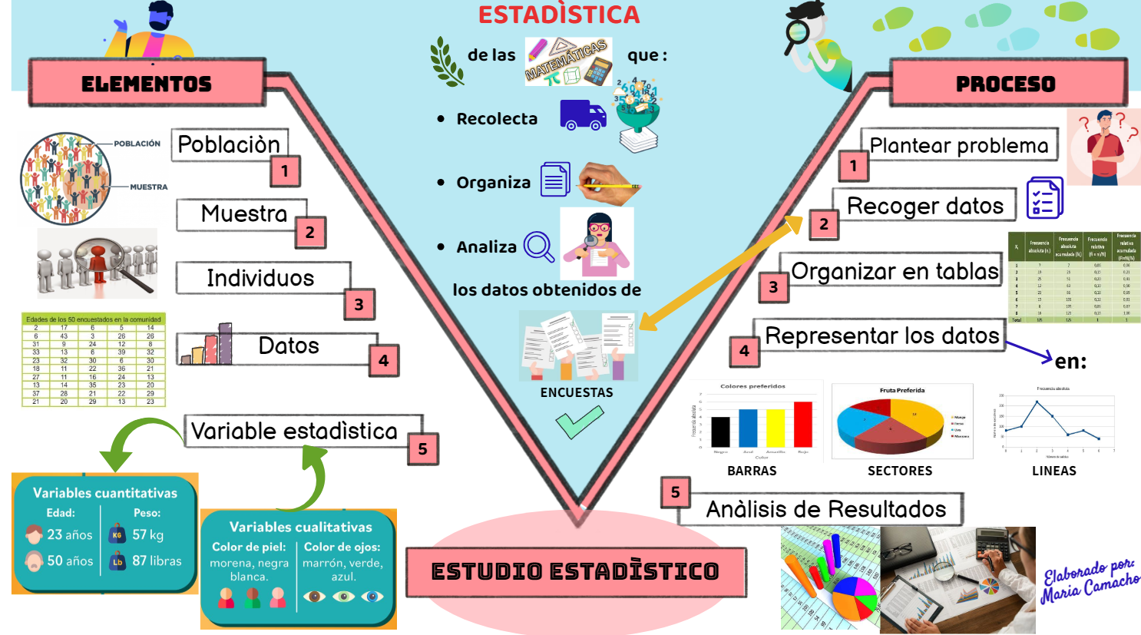

EJERCICIO:
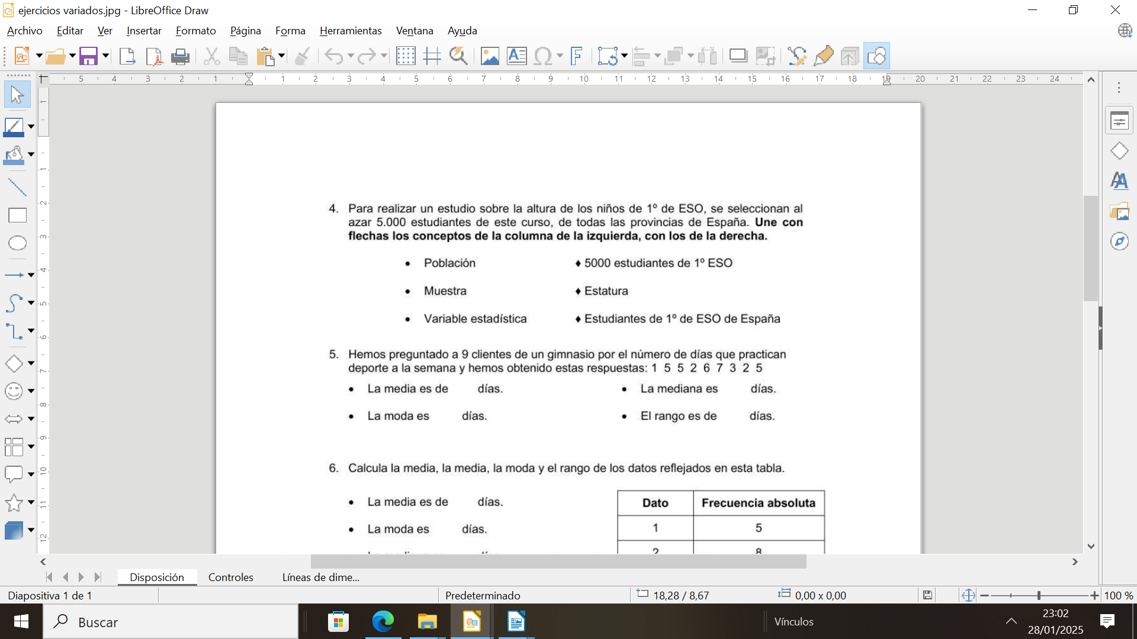

2. TABLA DE FRECUENCIAS

Es una tabla en la que vamos a poner en cada cada columna lo siguiente:

Frecuencia o frecuencia absoluta de una variable (fi) | Contamos el número de veces que se repite cada valor xi.  El número total de datos lo calculamos como la suma de todas las frecuencias:
Frecuencia relativa (hi) | Dividimos cada frecuencia entre el número total de datos N  La suma de las frecuencias relativas da 1:
Porcentaje (pi) | Multiplicamos las frecuencias relativas por 100:

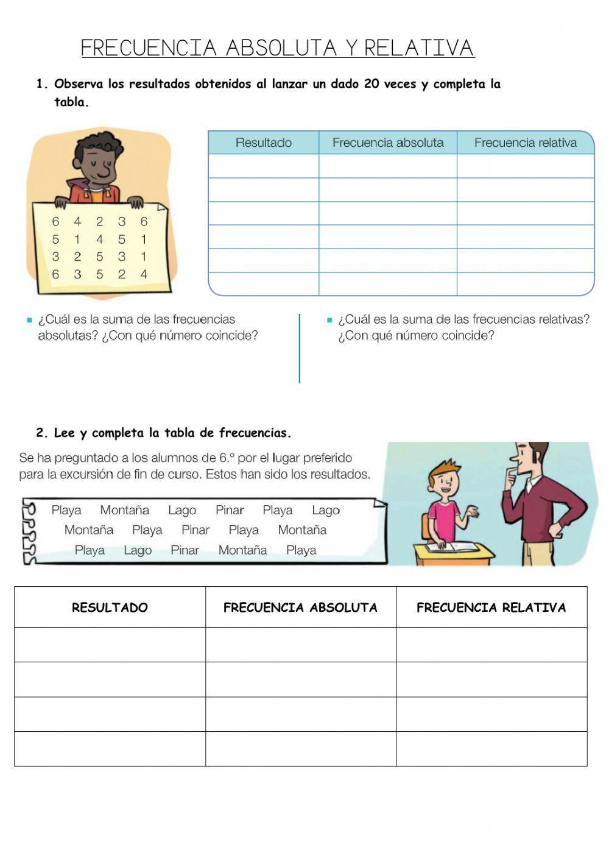

Frecuencia absoluta acumulada (F_{i}) | Sumamos la frecuencia absoluta de esa fila con las de las filas anteriores: F_{i} = f₁ + f₂ +….f_{i}
Frecuencia relativa acumulada (H_{i}) | Dividimos cada frecuencia acumulada entre el número total de datos N:  H_{i} = h₁ + h₂ + … h_{i}
Porcentaje acumulado (P_{i}) | Multiplicamos las frecuencias relativas acumuladas por 100  P_{i} = p₁ + p₂ +… p_{i}

EJERCICIOS:
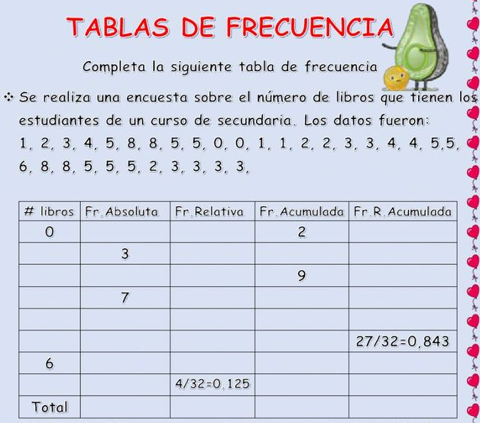
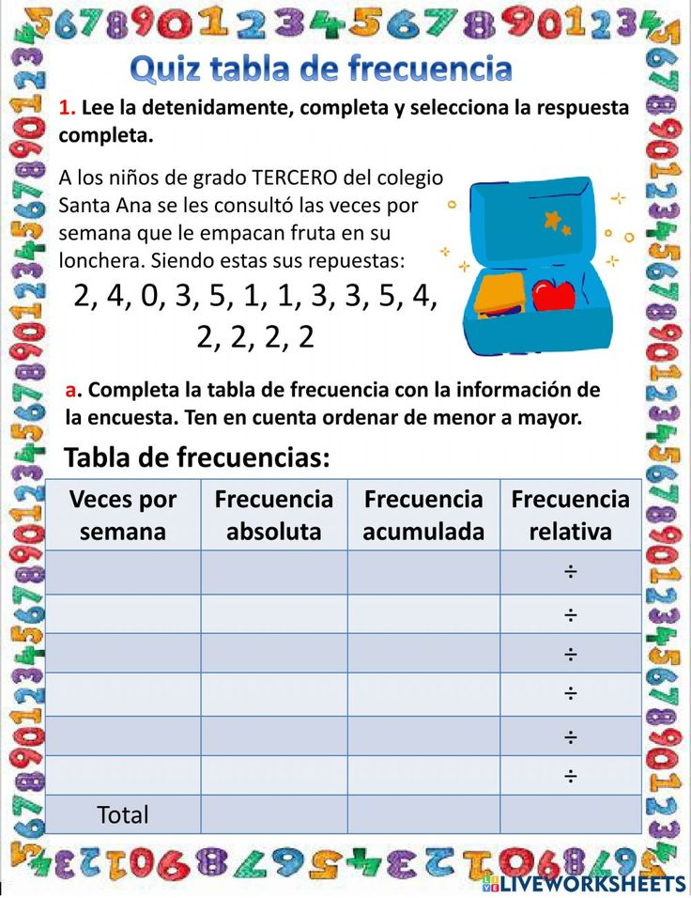

EJEMPLO: En una sociedad médica, se tomó una muestra entre sus asegurados para averiguar cuántas veces han acudido al médico durante el último año. Los resultados fueron:
5, 2, 5, 2, 3, 2, 7, 4, 5, 2
Lo primero que hay que hacer es ordenar los datos de menor a mayor:
2, 2, 2, 2, 3, 4, 5, 5, 5, 7
Los valores que toma la variable x = “número de veces que un asegurado acude al médico” son:
x₁ = 2, x₂ = 3, x₃ = 4, x₄ = 5, x₅ = 7.
x_{i} | f_{i} | h_{i} | p_{i} | F_{i} | H_{i} | P_{i}
2 | 4 | 0,4 | 40% | 4 | 0,4 | 40%
3 | 1 | 0,1 | 10% | 5 | 0,5 | 50%
4 | 1 | 0,1 | 10% | 6 | 0,6 | 60%
5 | 3 | 0,3 | 30% | 9 | 0,9 | 90%
7 | 1 | 0,1 | 10% | 10 | 1 | 100%
 | N = 10 | 1 | 100%
3. GRÁFICOS ESTADÍSTICOS

Los datos de una tabla de frecuencia se pueden representar en un gráfico. Los hay de distintos tipos:

Diagrama de barras. Para variables cualitativas o cuantitativas discretas. | Histograma. Para variables cuantitativas continuas.
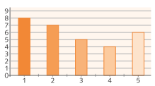 | 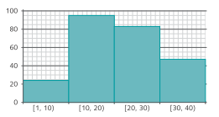
Diagrama de sectores. Para variables cualitativas o cuantitativas. | Pictograma. Para variables cualitativas o cuantitativas discretas.
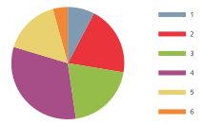 | 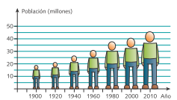

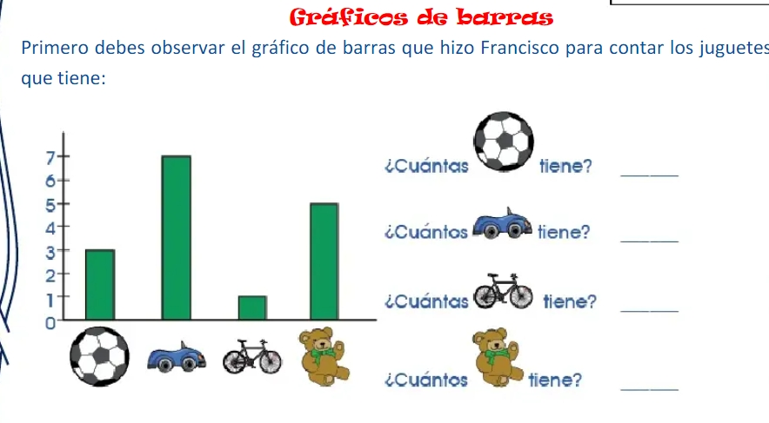
EJERCICIOS

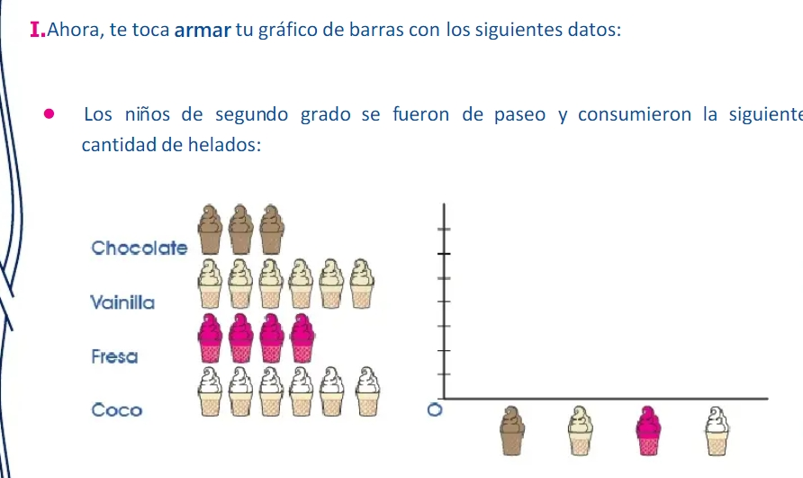

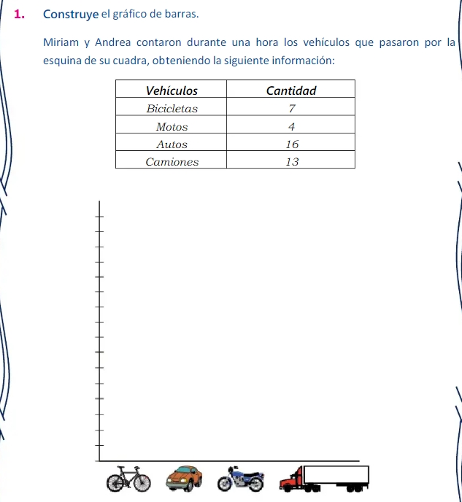

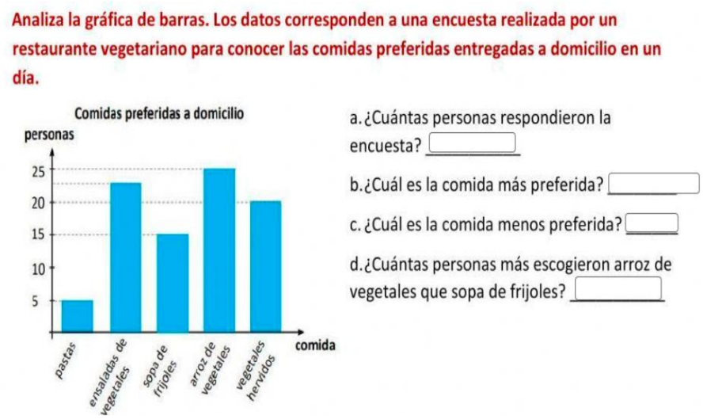

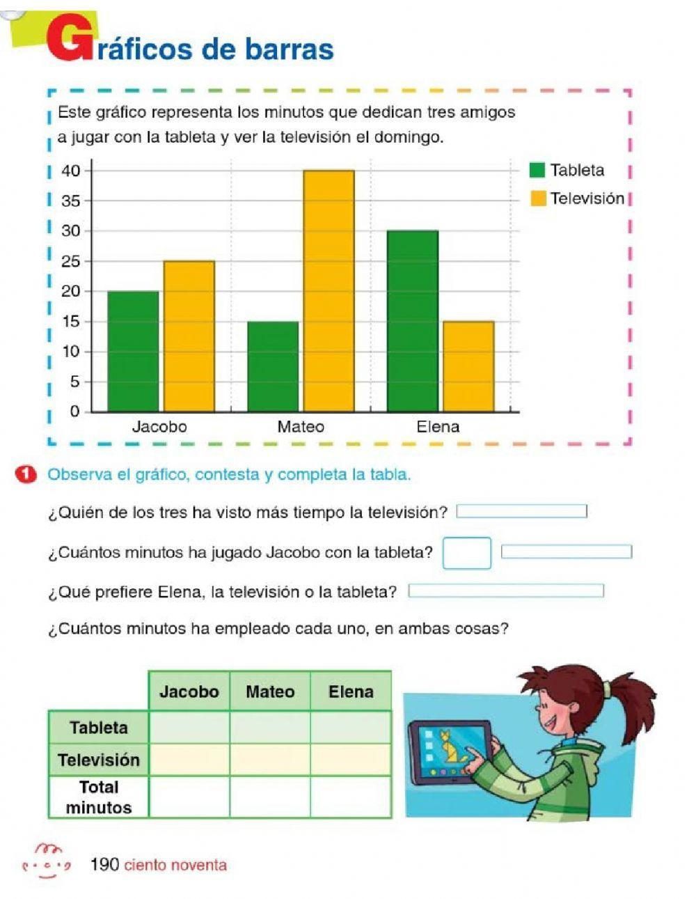

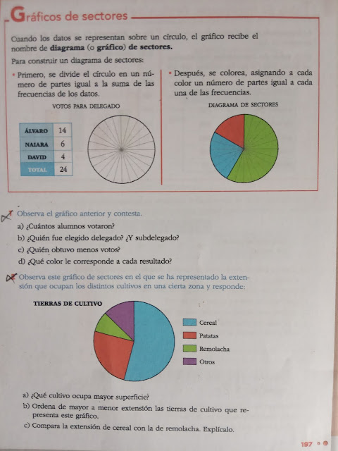
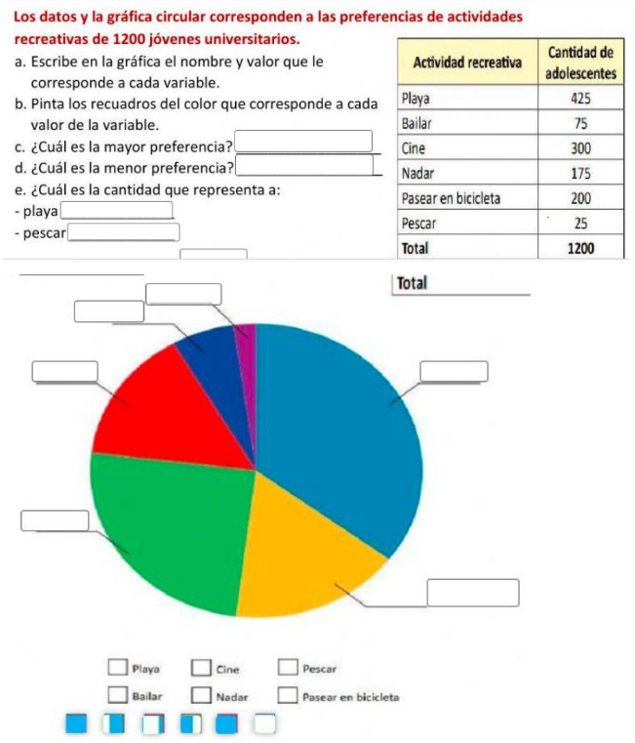

4. PARÁMETROS ESTADÍSTICOS

MEDIDAS DE CENTRALIZACIÓN:
Media ()
Mediana (M_{e}) | Es el valor central de la muestra ordenada:  - Si el número de datos es impar: la mediana es el valor central.  - Si el número de datos es par: la mediana es el resultado de sumar los dos valores centrales y dividir el resultado entre dos.
Moda (M_{o}) | Es el valor con mayor frecuencia absoluta.

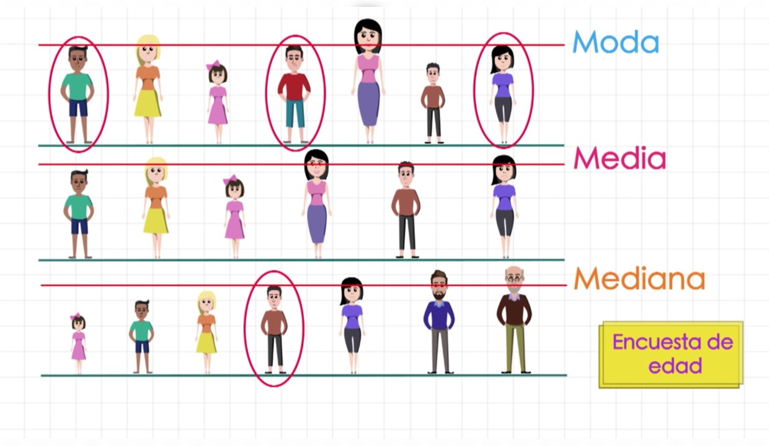

COMO CALCULAR LA MEDIANA:
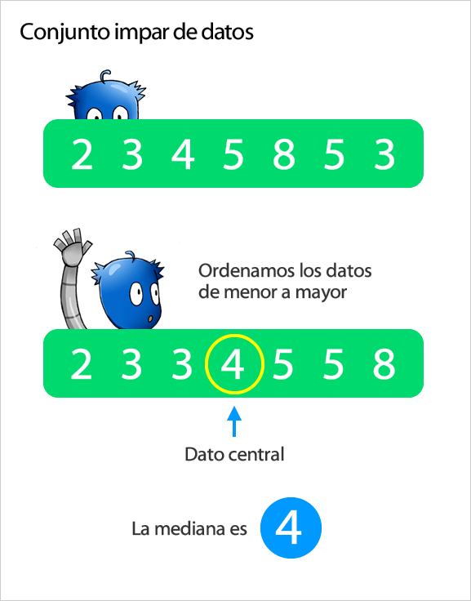
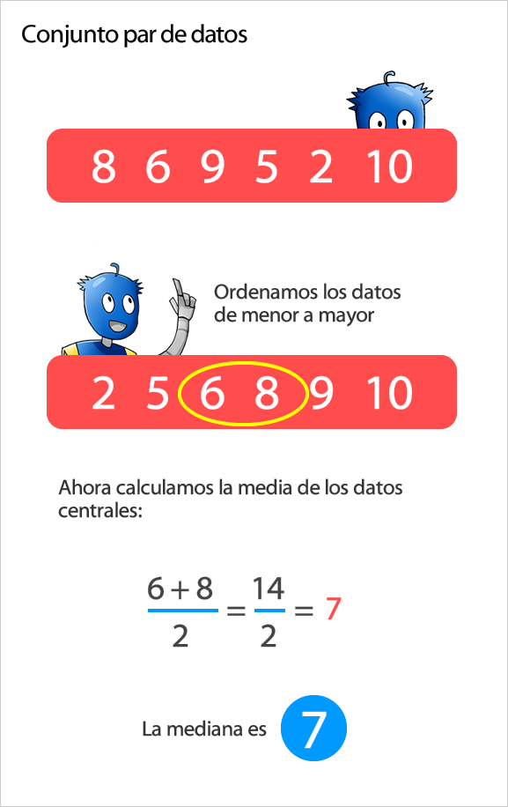

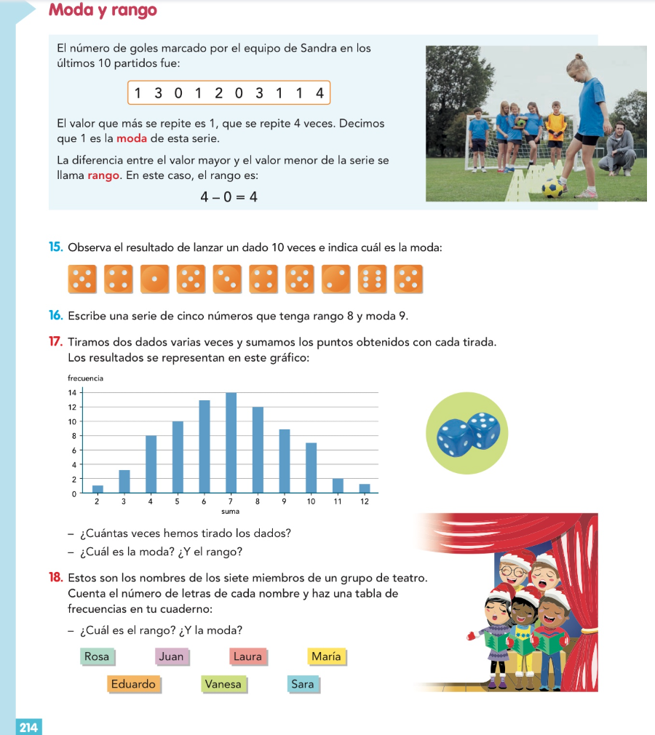

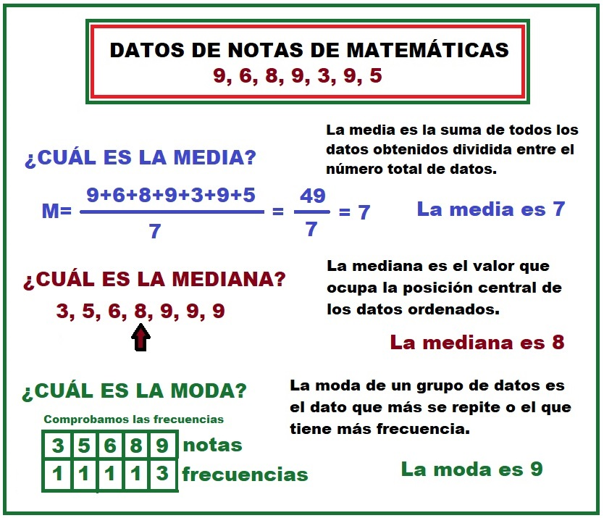
EJEMPLO:

CALCULAR LA MEDIA. EJEMPLO:
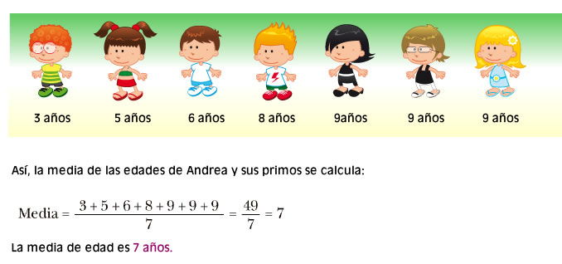

EJERCICIOS. CALCULA LA MEDIA:
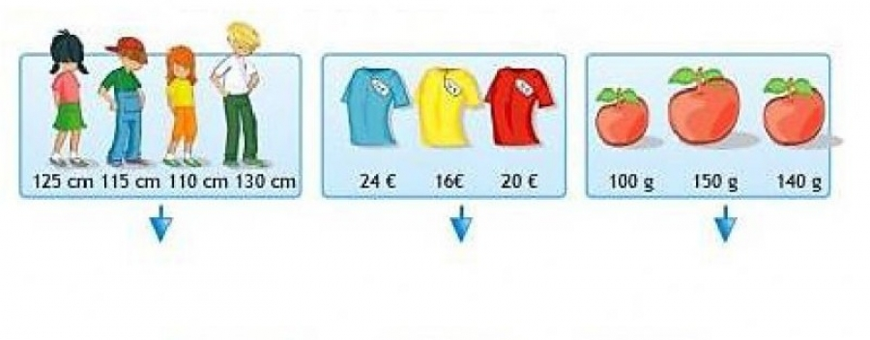

EJERCICIOS. Calcula la media, moda, mediana y rango:
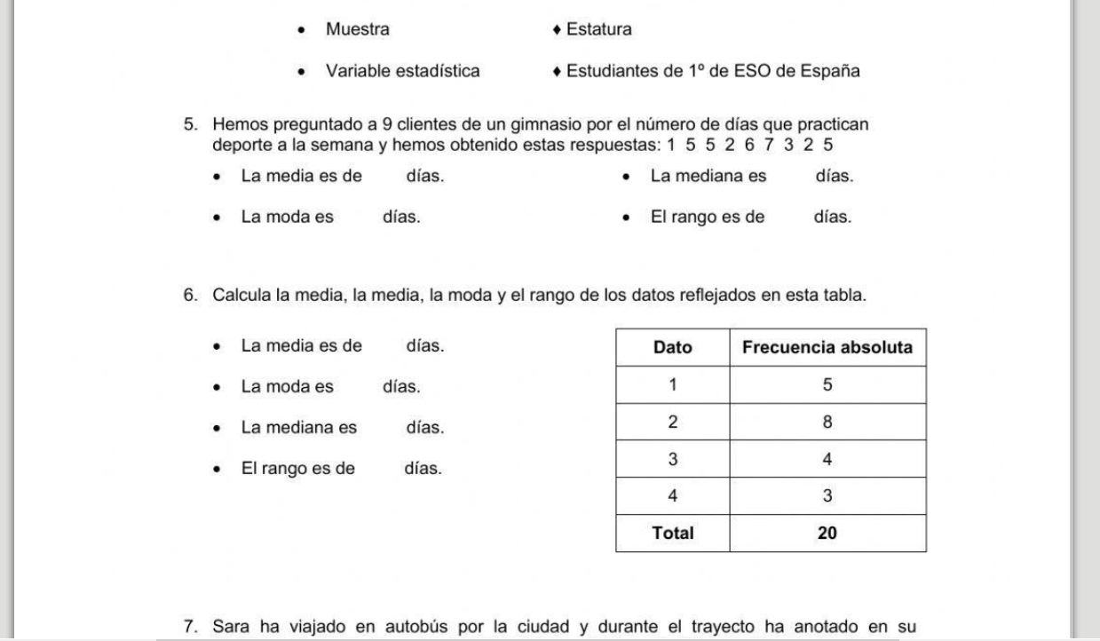

MEDIDAS DE DISPERSIÓN:
Rango o recorrido (r) | r = b ‒ a  Es la diferencia entre el valor mayor y el menor.
Varianza (σ²) | Representa la variabilidad de una serie de datos respecto a su media.
Desviación típica (σ) | Se utiliza para cuantificar la variación o dispersión de un conjunto de datos numéricos.
Coeficiente de variación (CV) | Permite comparar las dispersiones de dos distribuciones distintas.

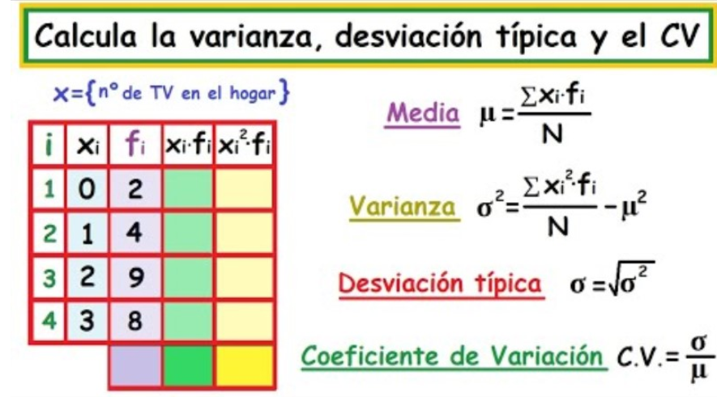
EJERCICIO:

EJERCICIOS

1. Clasifica estas variables en cualitativas, cuantitativas discretas o cuantitativas continuas:
a) Altura de los jugadores del equipo de baloncesto.
b) Marcas de teléfono móvil más vendidas.
c) Número de libros leídos durante el último año.
d) Religión que se profesa.
e) Litros de lluvia recogidos en Vigo en enero.
f) Número de páginas de un libro.
g) Distintos estados del agua.
h) Cantidad de gasolina transportada en un camión cisterna.
i) Tiempo de vida de una bombilla.
j) Puntos cardinales.
k) Capacidad de almacenamiento de un disco duro.

2. Para la variable x = “transporte utilizado para ir al trabajo”, escribe cuatro valores que puede tomar. ¿Es una variable cuantitativa o cualitativa?

3. Realiza un estudio entre tus compañeros de clase sobre el número de horas a la semana que se conectan a redes sociales.
Elabora una tabla para presentar los datos recogidos, anotando en ella las frecuencias absolutas, frecuencias relativas y los porcentajes.

4. Un controlador de la ORA anota durante un mes el número de infracciones que denuncia cada día. 3, 5, 1, 4, 3, 3, 4, 2, 1, 1, 1, 4, 5, 3, 2, 5, 3, 3, 2, 1, 4, 4, 2, 1, 3, 4, 5, 3, 3, 2. Elabora una tabla de frecuencias.
¿Cuántos días denunció tres infracciones el controlador? ¿Y cuántos días tres o menos infracciones?

5. Un concesionario de coches preguntó a 250 clientes por su color de coche favorito, obteniendo los siguientes resultados: 48 clientes eligieron el color gris, 95 eligieron el blanco, 110 el negro y 47 el azul. Elabora una tabla con las frecuencias absoluta y relativa y el porcentaje.

6. Las notas de matemáticas en una clase de FP Básica son las siguientes:
6,8; 3,2; 6,0; 3,4; 6,3; 3,5; 7,0; 5,0; 6,5; 3,1; 2,4; 5,8; 3,8; 6,5; 6,2; 5,7; 5,2; 6,4; 5,1; 3,2; 6,9; 8,0; 8,3; 7,0; 5,0; 5,2; 7,6; 2,1; 8,3; 3,0; 1,4
Reparte los datos en 6 intervalos y elabora la tabla de frecuencias.

7. Dibuja en tu cuaderno un diagrama de barras que refleje las preferencias de vacaciones de los empleados de una empresa recopiladas en la siguiente tabla:
Vacaciones | Empleados
1.ª quincena julio | 30
2.ª quincena julio | 45
1.ª quincena agosto | 75
2.ª quincena agosto | 100
1ª quincena septiembre | 52

8. En una clase de FP Básica se pregunta a los alumnos por las horas que dedican al estudio cada semana: 16 5 1 8 10 20 3 2 5 12 10 8 10 16 6 3 4 12 16 10.
a) Ordena los datos en una tabla de frecuencias agrupándolos en intervalos de la forma más conveniente.
b) Representa gráficamente la tabla.

9. Construye en tu cuaderno un histograma a partir de la siguiente tabla de frecuencias que recoge las estaturas de 40 alumnos de FP Básica:
Intervalos | f_{i}
[150, 155) | 5
[155, 160) | 6
[160, 165) | 9
[165, 170) | 7
[170, 175) | 7
[175, 180) | 4
[180, 185) | 2
[185, 190) | 1

10. David presenta a su jefe el siguiente gráfico sobre las familias con hijos que se han apuntado al maratón solidario que organiza su empresa:
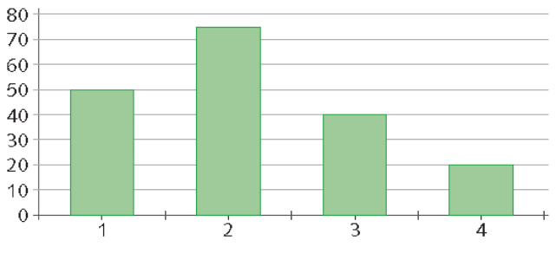
Escribe la tabla de frecuencias absolutas y relativas del gráfico y contesta las preguntas que plantea el jefe de David:
a) ¿Cuántas familias se han apuntado al maratón?
b) ¿Cuántos niños se espera acudan al maratón?
11. En una empresa hacen un estudio estadístico sobre el número de veces que sus empleados han acudido al médico durante el último año. Los resultados son: 5, 2, 5, 2, 3, 2, 7, 4, 5, 2.
Calcula la moda, la media y la mediana.

12. Los sueldos, en euros, de los empleados de una fábrica son: 900 €, 900 €, 1 200 €, 1 200 €, 900 €, 900 €, 1 500 €, 2 200 €, 900 €, 900 €, 1 500 €, 900 €, 900 €.
Elabora una tabla de frecuencias y calcula sus parámetros de centralización.

13. En una zapatería anotan la talla de los zapatos que venden cada día de la siguiente manera:
Lunes: 42, 36, 37, 40, 37.
Martes: 37, 38, 40, 37, 39.
Miércoles: 38, 42, 37, 37, 36.
Jueves: 36, 37, 38, 37, 40.
Viernes: 40, 37, 39, 37.
Sábado: 36, 42, 37, 41, 38, 40.
Calcula la media, el rango, la varianza y la desviación típica de esta distribución estadística.

14. El tiempo medio de espera para cirugía en el Hospital Rafael es de 140 días, con una desviación típica de 28. En el hospital Arroyosur el tiempo medio de espera es de 150 días, con una desviación típica de 24. ¿Cuál de los dos hospitales presenta mayor dispersión?

SOLUCIONES

1. a) Cuantitativa continua. b) Cualitativa. c) Cuantitativa discreta. d) Cualitativa. e) Cuantitativa continua. f) Cuantitativa discreta. g) Cualitativa. h) Cuantitativa continua. i) Cuantitativa continua. j) Cualitativa. k) Cuantitativa continua.
2. Variable cualitativa

4. xi | fi | hi | pi | Fi | Hi | Pi
1 | 6 | 0,200 | 20,0% | 6 | 0,200 | 20%
2 | 5 | 0,167 | 16,7% | 11 | 0,367 | 37%
3 | 9 | 0,300 | 30,0% | 20 | 0,667 | 67%
4 | 6 | 0,200 | 20,0% | 26 | 0,867 | 87%
5 | 4 | 0,133 | 13,3% | 30 | 1 | 100%
Total | 30 | 1 | 100%
9 días; 20 días

5. xi | fi | hi | pi
Gris | 48 | 0,160 | 16%
Blanco | 95 | 0,317 | 32%
Negro | 110 | 0,367 | 37%
Azul | 47 | 0,157 | 16%

6. Intervalo | xi | fi | hi | pi | Fi | Hi | Pi
[0; 1,5) | 0,75 | 1 | 0.03 | 3.22% | 1 | 0,03 | 3,2%
[1,5; 3) | 2,25 | 2 | 0.06 | 6.45% | 3 | 0,09 | 9,7%
[3; 4,5) | 3,75 | 7 | 0.23 | 22.58% | 10 | 0,32 | 32,3%
[4,5; 6) | 5,25 | 8 | 0.26 | 25.80% | 18 | 0,58 | 58,1%
[6, 7,5) | 6,75 | 9 | 0.29 | 29.03% | 27 | 0,87 | 87,1%
[7,5; 9) | 8,25 | 4 | 0.13 | 12.90% | 31 | 1,000 | 100%

8. Intervalo | xi | fi | hi | pi | Fi | Hi | Pi
[0,1; 4,1) | 2 | 5 | 0,25 | 25% | 5 | 0,250 | 25%
[4,1; 8,1) | 6 | 5 | 0,25 | 25% | 10 | 0,500 | 50%
[8,1; 12,1) | 10 | 6 | 0,30 | 30% | 16 | 0,800 | 80%
[12,1; 16,1) | 14 | 3 | 0,15 | 15% | 19 | 0,950 | 95%
[16,1; 20,1) | 18 | 1 | 0,05 | 5% | 20 | 1,000 | 100%

10. 186 familias; 402 niños
11. media = 3,7; Me = 3,5(4); Mo = 2 y 5

12. xi | fi | hi | pi | Fi | Hi | Pi
900 | 8 | 0,615 | 62% | 8 | 0,615 | 62%
1 200 | 2 | 0,154 | 15% | 10 | 0,769 | 77%
1 500 | 2 | 0,154 | 15% | 12 | 0,923 | 92%
2 200 | 1 | 0,077 | 8% | 13 | 1,000 | 100%
Media = 1138,46; Me = 900 €; Mo = 900 €

13. Rango = 6; Media = 38,34; Varianza = 3,52; Desviación típica = 1,88
14. CV1 = 20%; CV2 = 16%. Mayor dispersión en el Hospital Rafael.

6º CEO Enlaces MateMáticas: UNIDAD 15: ESTADÍSTICA Y PROBABILIDAD. Tipos de variables: cualitativas y cuantitativas. Frecuencia absoluta y relativa. Media aritmética. Mediana. Modo y rango. Gráficos de líneas y de sectores. Experimentos aleatorios y probabilidad. Resultados posibles. Cálculo de probabilidades.

5º CEO ENLACES MateMáticas: UNIDAD 15: ESTADISTICA Y PROBABILIDAD. La Tabla de las Frecuencias y la Moda. Gráficos circulares. La media Aritmética. Cálculo de la media aritmética. La Probabilidad: seguro e improbable. La Probabilidad y las fracciones.

